Муниципальное бюджетное дошкольное образовательное учреждение
детский сад "Светлячок"
Смоленского района Смоленской области

Конспект литературной викторины в средней группе
по произведениям В.П. Катаева
на тему: «Цветик – семицветик».

Составил: воспитатель
Ефременкова А.В.

Богородицкое 2019 год
Цель: Формировать интерес дошкольников к литературному произведению.
Задачи:
1. Образовательные:
Продолжать развивать интерес детей к художественной литературе.
Закреплять и углублять знания детей о содержании сказки.
2. Развивающие:
развивать интерес и мотивацию к восприятию художественной литературы, память, слуховое внимание.
3.Воспитательные: воспитывать умение слушать, отвечать на вопросы по произведению.
Ход занятия:
Воспитатель:
Есть такой цветок волшебный
Только в детстве он цветёт
Оторвёшь один листочек
Сразу в сказку попадёшь.
Как же быть, желаний столько,
А листочков только семь
Постараться нужно выбрать
Что всего, всего важней.
Я сейчас загадаю желания,
По - серьезному, без пустяков.
Начинаю – вся во внимании,
И сорву эти семь лепестков:
Чтобы сердце у всех было добрым,
И царила, что б в мире любовь.
И никто пусть не будет бездомным,
Пусть еда у всех будет, и кров.
Я хочу, что б больные все дети
Разом стали здоровы, сильны.
Что б на нашей прекрасной планете
Больше не было страшной войны….
И светло на душе моей стало,
Хоть последний слетел лепесток,
Верю - то, что сейчас загадала,
Непременно исполнит цветок!
Дети, вы угадали о какой сказке идет речь?
Скажите, а вы помните, как зовут автора этой сказки?
Сегодня я приглашаю вас побывать в гостях у сказки Валентина Петровича Катаева "Цветик- семицветик".Я буду задавать вам вопросы, а вы будьте внимательны и постарайтесь отвечать правильно. Ну, что готовы?
Тогда мы начинаем викторину.
1. Как зовут героиню сказки В.Катаева?
(Женя)
2. Что она купила в магазине? .Для кого купила девочки баранки?
(Баранки. Для папы, для мамы, для себя и для братика).
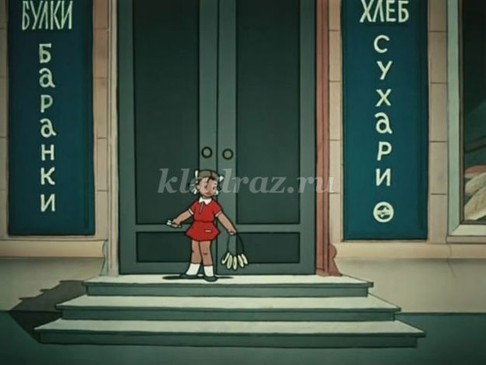
3. Как зовут братика Жени?
(Павлик)
4.Куда повела старушка Женю?
(В садик)
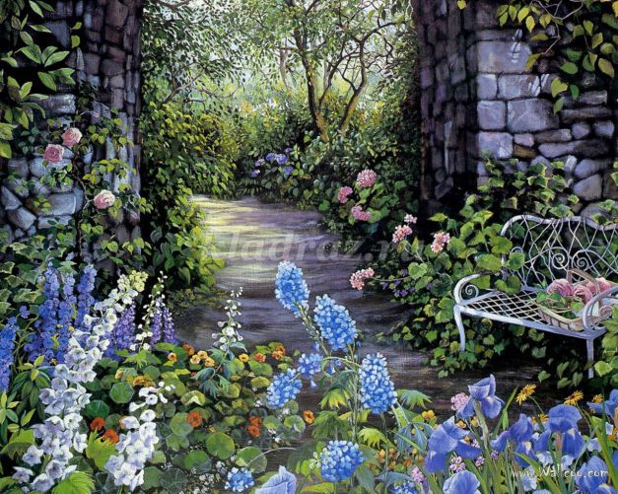
5. На какой цветок был похож цветик-семицветик?
(На ромашку)
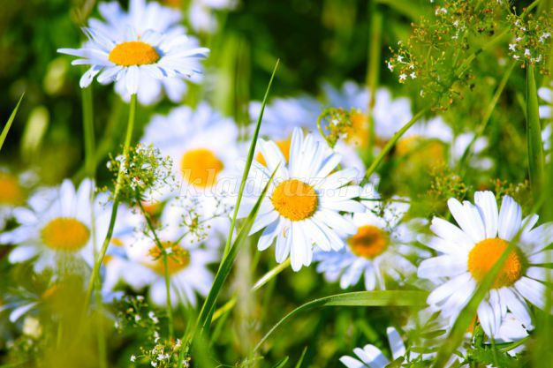
6. Сколько лепестков было у цветка, который подарила старушка?
(у него было семь лепестков)

7.Какого цвета были лепестки у цветика?
(Жёлтый, красный, зеленый, синий, оранжевый, фиолетовый, голубой)

8.Какие слова надо было произнести, чтобы исполнилось желание?
(Лети, лети, лепесток,
Через запад на восток,
Через север, через юг,
Возвращайся, сделав круг.
Лишь коснешься ты земли -
Быть по-моему вели.
Вели, чтобы сделалось…)
Воспитатель: Молодцы ребята, верно, отвечаете на вопросы.
9.На что потратила Женя первый лепесток?
(Чтобы очутиться снова дома с баранками)
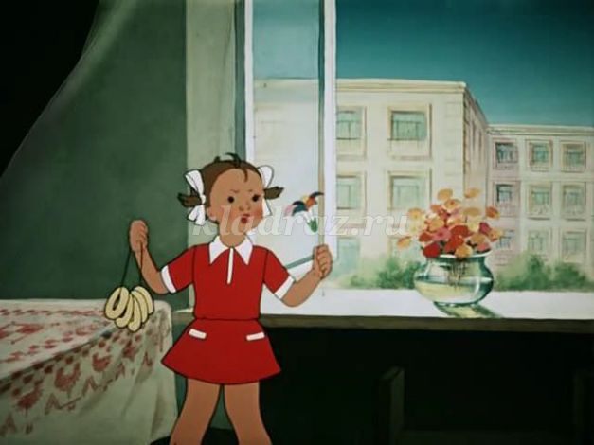
10.Почему Женя разбила вазочку?
(Считала ворон в окне)
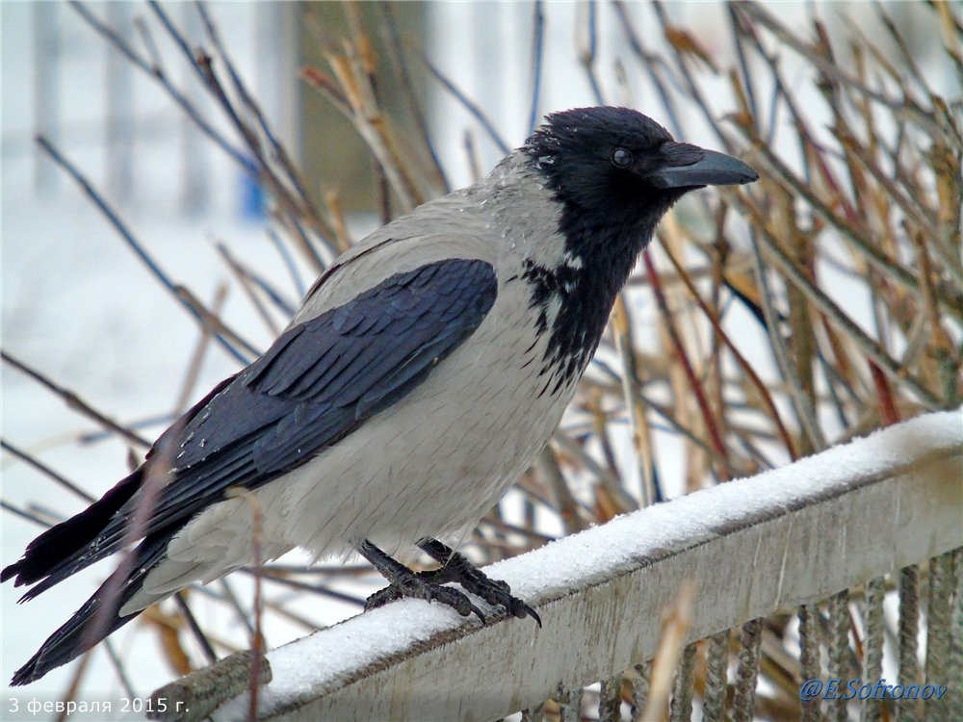
Воспитатель: Приготовьтесь к следующему заданию.
11. Во что играли мальчики во дворе в песочнице?
(В Северный полюс)
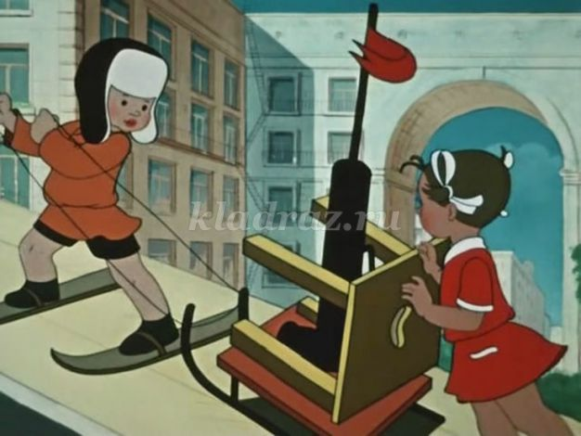
12. На какое желание потратила Женя 3-й лепесток?
(Чтобы оказаться на Северном полюсе)
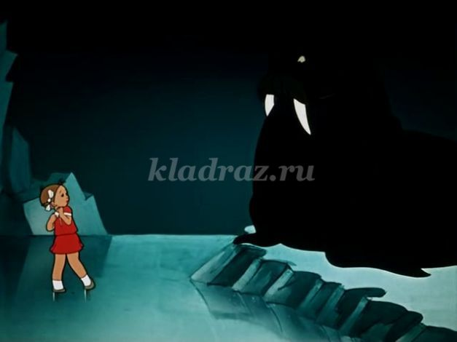
12. Какая температура была на Северном полюсе?
(100 градусов)
13.Сколько белых медведей вышли из-за льдины?
(семь)
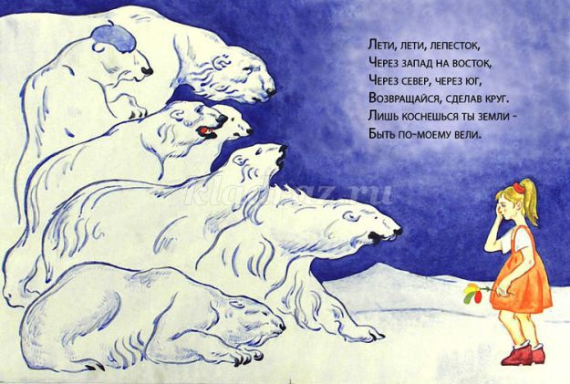
14.Какое желание загадала Женя, когда отрывала оранжевый лепесток?
(чтобы все игрушки, какие есть на свете, были её)
15.Какие игрушки, после того, как девочка загадала желание, появились первыми? (Первыми прибежали куклы).
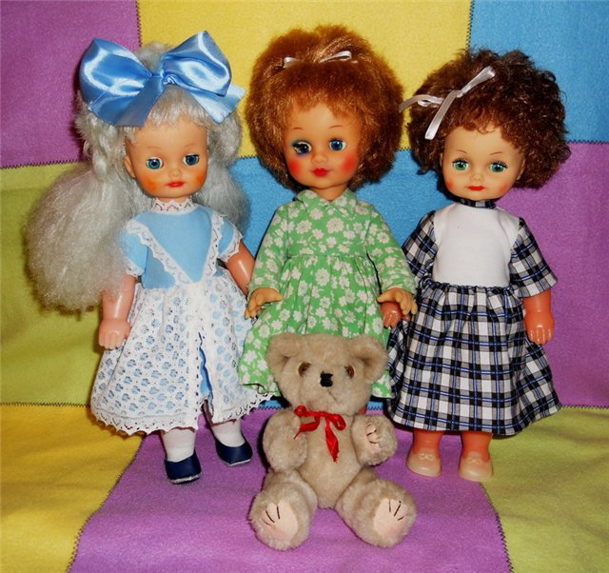
16.Какого цвета лепесток оторвала Женя, чтобы все игрушки поскорей убрались обратно в магазины?
(фиолетовый лепесток)
17. Что подумала Женя, когда потратила 6 лепестков?
(Шесть лепестков потратила и никакого удовольствия)
18. Как звали мальчика, с которым Женя захотела познакомиться? (Витя)
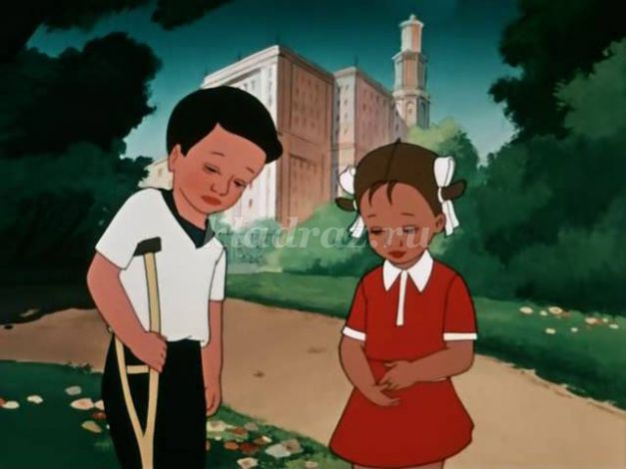
19.Почему мальчик не мог играть в салочки?
(Он был хромой)
20.На что был потрачен седьмой лепесток?
(Чтобы Витя был здоров)
Воспитатель: Какое желание было у Жени самым добрым, нужным? (Последнее)
Женя загадала это желание ради себя? (Нет, ради Вити)
Дети, скажите чему же учит эта сказка? (Добру ради добра)
Молодцы, на все вопросы ответили. Действительно, сказка В.Катаева, как многие его другие произведения учат добру. Вам в подарок раскраска «Цветик - семицветик». Вы можете раскрасить лепестки, в такие же цвета, как и в сказке Валентина Катаева «Цветик - семицветик», а можете подобрать по своему желанию.
ПРИЛОЖЕНИЕ.
